**TUGAS PRAKTEK ALGORITMA PEMROGRAMAN**

**(TUGAS)**



Faathir Akbar Nugroho

4522210033

A

Room 3 : Laila_Josua

**Flowchart (Nomor 4)**

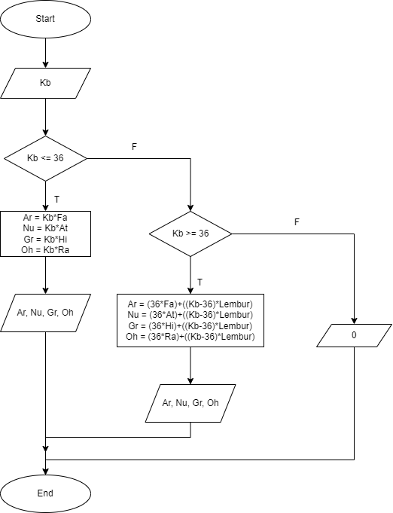

**Pseudocode (Nomor 4)**

**Program Perhitungan Gaji Golongan Karyawan Lembur dan Tidak Lembur**

**Kamus**

int : Total, Fa, At, Hi, Ra, Kb, Ar, Nu, Gr, Oh, Lembur

**Deskripsi**

input (Kb);

if (Kb <=36) then

Ar 🡨 Kb*Fa;

print(“Ar”);

Nu 🡨 Kb*At;

print(“Nu”);

Gr 🡨 Kb*Hi;

print(“Gr”);

Oh 🡨 Kb*Ra;

print(“Oh”);

else

if (Kb >=36) then

Ar 🡨 (36*Fa)+((Kb-36)*Lembur);

print(“Ar”);

Nu 🡨 (36*At)+((Kb-36)*Lembur);

print(“Nu”);

Gr 🡨 (36*Hi)+((Kb-36)*Lembur);

print(“Gr”);

Oh = (36*Ra)+((Kb-36)*Lembur);

print(“Oh”);

endif

endif

**Algoritma/Bahasa Natural (Nomor 4)**

1. Menginput/memasukkan isi nilai variabel Kb

2. Jika (Kb <= 36), maka kerjakan baris 3 kalau tidak baris 8

3. Menghitung Nilai Kb

4. Mencetak/menampilkan isi nilai variabel Ar

5. Mencetak/menampilkan isi nilai variabel Nu

6. Mencetak/menampilkan isi nilai variabel Gr

7. Mencetak/menampilkan isi nilai variabel Oh

8. Jika (Kb >= 36), maka kerjakan baris 9

9. Menghitung Nilai Kb

10. Mencetak/menampilkan isi nilai variabel Ar

11. Mencetak/menampilkan isi nilai variabel Nu

12. Mencetak/menampilkan isi nilai variabel Gr

13. Mencetak/menampilkan isi nilai variabel Oh

14. Selesai

**Program (Nomor 4)**

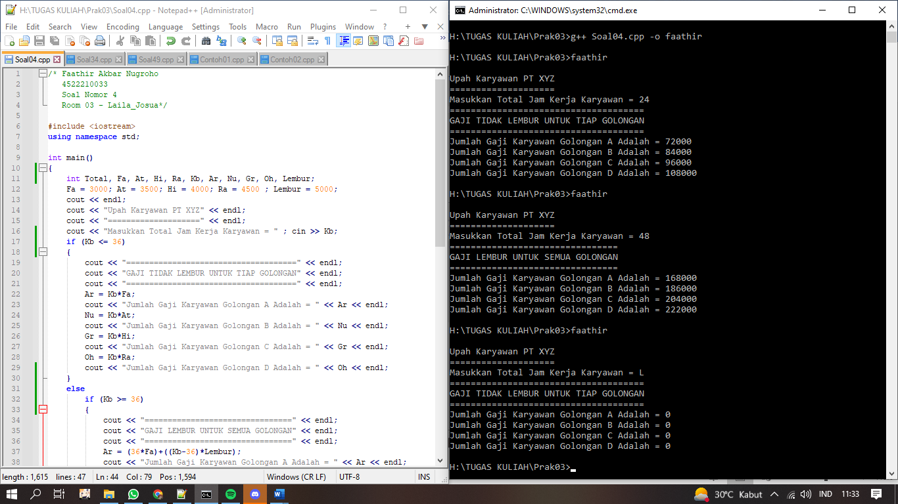

**Flowchart (Nomor 34)**

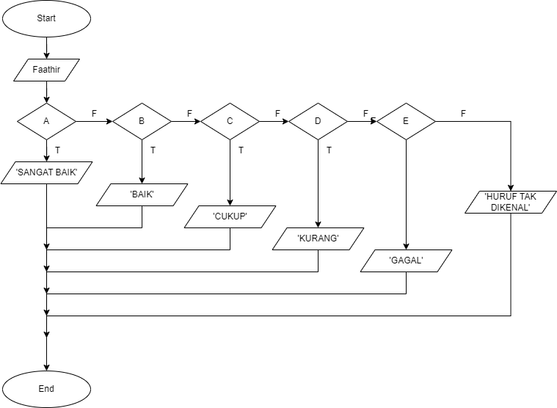

**Pseudocode (Nomor 34)**

**Program Mencetak Apabila Nilai**

**Kamus**

char : Faathir

**Deskripsi**

Input(Faathir)

Switch(Faathir)

Case 1: print(“SANGAT BAIK”);

Break;

Case 2: print(“BAIK”);

Break;

Case 3: print(“CUKUP”);

Break;

Case 4: print(“KURANG”);

Break;

Case 5: print(“GAGAL”);

Break;

Default: print(“HURUF TAK DIKENAL“);

**Algoritma/Bahasa Natural (Nomor 34)**

1. 1. Menginput nilai pada variabel Faathir

2. Jika (Faathir = A), maka kerjakan baris 3 kalau tidak baris 4

3. Menampilkan “SANGAT BAIK”

4. Jika (Faathir = B),maka kerjakan baris 5 kalau tidak baris 6

5. Menampilkan “BAIK”

6. Jika (Faathir = C), maka kerjakan baris 7 kalau tidak baris 8

7. Menampilkan “CUKUP”

8. Jika (Faathir = D),maka kerjakan baris 9 kalau tidak baris 10

9. Menampilkan “KURANG”

10. Jika (Faathir = E),maka kerjakan baris 11 kalau tidak baris 12

11. Menampilkan “GAGAL”

12. Menampilkan “HURUF TAK DIKENAL“

13. Selesai

**Program (Nomor 34)**

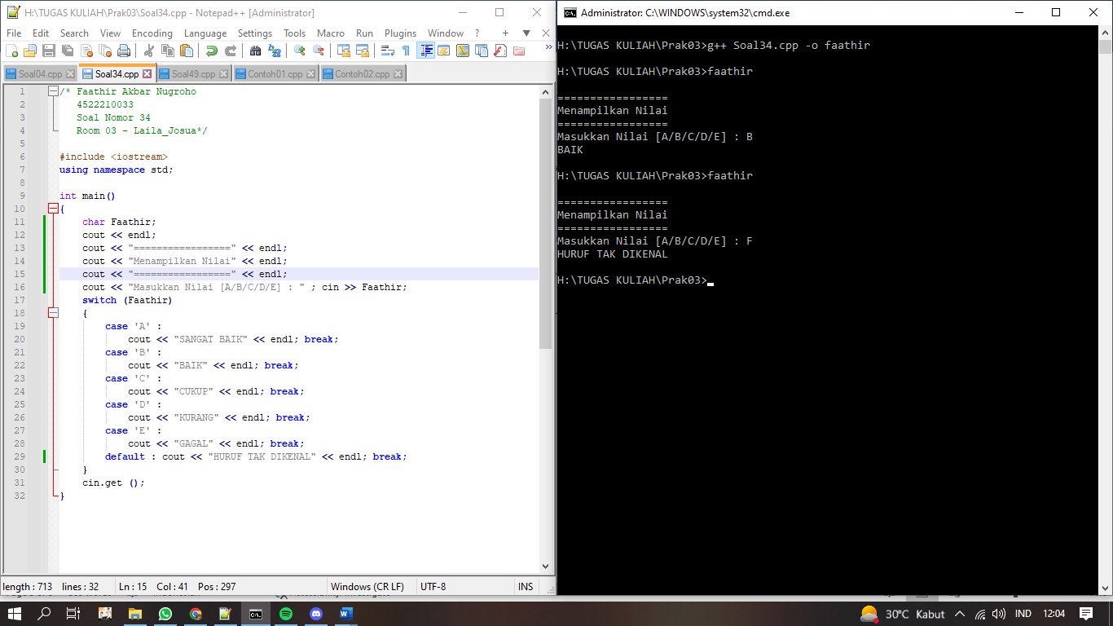

**Flowchart (Nomor 49)**

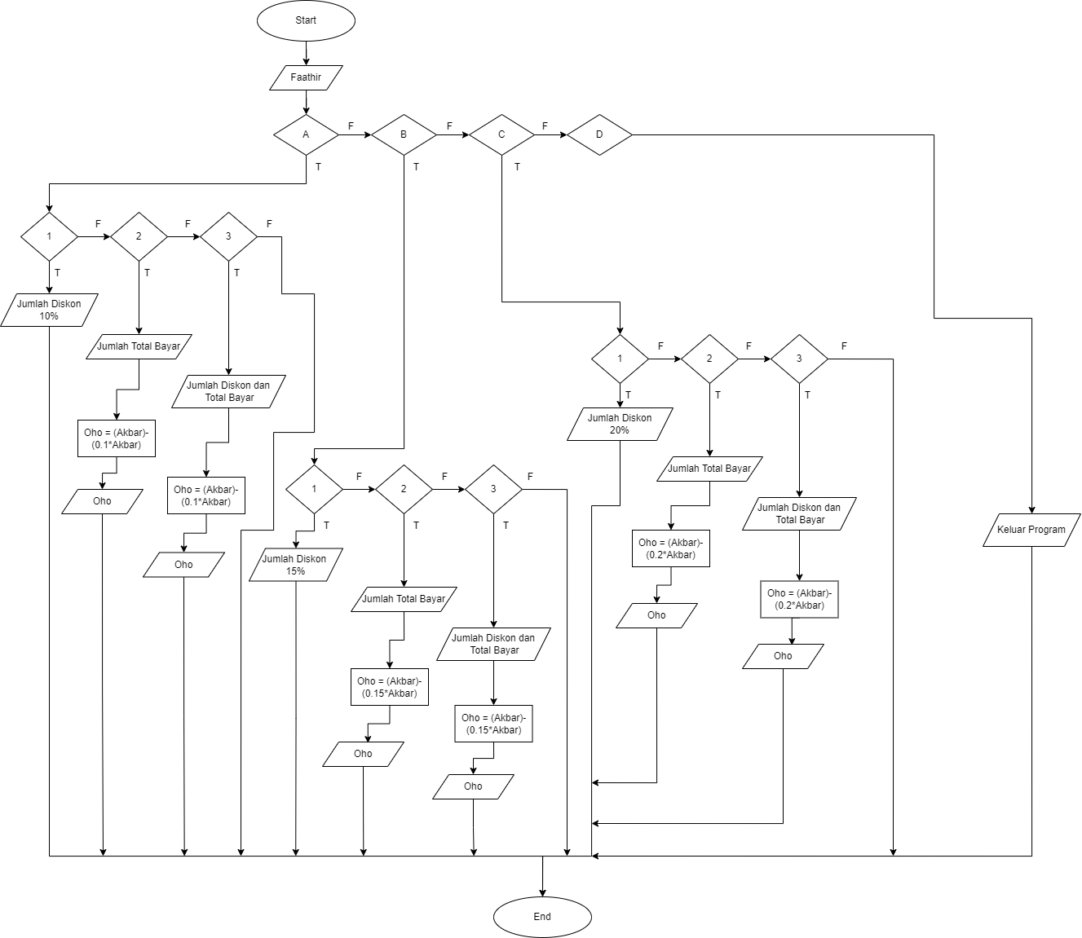

**Pseudocode (Nomor 49)**

**Program Diskon Toko Diluc Ragnvindr**

**Kamus**

char : Faathir;

int : Akbar, Nugr, Oho;

**Deskripsi**

Input(Faathir)

Switch (Faathir)

Case ‘A’

Switch (Nugr)

Case 1 : Print(“Jenis barang A mendapat diskon = 10%”); break;

Case 2 : Oho 🡸 (Akbar)-(0.1*Akbar);

Print(Oho); break;

Case 3 : Oho 🡸 (Akbar)-(0.1*Akbar);

Print(Oho); break;

Default : print(“ “);

Break;

Case ‘B’

Switch (Nugr)

Case 1 : Print(“Jenis barang B mendapat diskon = 15%”); break;

Case 2 : Oho 🡸 (Akbar)-(0.15*Akbar);

Print(Oho); break;

Case 3 : Oho 🡸 (Akbar)-(0.15*Akbar);

Print(Oho); break;

Default : print(“ “)

Break;

Case ‘C’ :

Switch (Nugr)

Case 1 : Print(“Jenis barang C mendapat diskon = 20%”); break;

Case 2 : Oho 🡸 (Akbar)-(0.2*Akbar);

Print(Oho); break;

Case 3 : Oho 🡸 (Akbar)-(0.2*Akbar);

Print(Oho); break;

Case ‘D’ : print(“Keluar Program”)

end;

**Algoritma/Bahasa Natural (Nomor 49)**

1. Menginput nilai variabel Faathir

2. Jika (Faathir = A) maka kerjakan baris 3 kalau tidak baris 15 atau 27 atau 39

3. Menampilkan “Jenis Belanja Tipe A”

4. Jika (Nugr = 1) maka kerjakan baris 5 kalau tidak baris 7 atau 11

5. Menampilkan “Jenis barang A mendapat diskon = 10%”

6. Jika (Nugr = 2) maka kerjakan baris 7 kalau tidak baris 5 atau 11

7. Menginput nilai variabel Akbar

8. Menghitung Oho 🡸 (Akbar)-(0.1*Akbar)

9. Menampilkan hasil nilai variabel Oho

10. Jika (Nugr = 3) maka kerjakan baris 11 kalau tidak baris 5 atau 7

11. Menginput nilai variabel Akbar

12. Menghitung Oho 🡸 (Akbar)-(0.1*Akbar)

13. Menampilkan hasil nilai variabel Oho

14. Jika (Faathir = B) maka kerjakan baris 15 kalau tidak baris 3 atau 27 atau 39

15. Menampilkan “Jenis Belanja Tipe B”

16. Jika (Nugr = 1) maka kerjakan baris 17 kalau tidak baris 19 atau 23

17. Menampilkan “Jenis barang B mendapat diskon = 15%”

18. Jika (Nugr = 2) maka kerjakan baris 19 kalau tidak baris 17 atau 23

19. Menginput nilai variabel Akbar

20. Menghitung Oho 🡸 (Akbar)-(0.15*Akbar)

21. Menampilkan hasil nilai variabel Oho

22. Jika (Nugr = 3) maka kerjakan baris 23 kalau tidak baris 17 atau 19

23. Menginput nilai variabel Akbar

24. Menghitung Oho 🡸 (Akbar)-(0.15*Akbar)

25. Menampilkan hasil nilai variabel Oho

26. Jika (Faathir = C) maka kerjakan baris 27 kalau tidak baris 3 atau 15 atau 29

27. Menampilkan “Jenis Belanja Tipe C”

28. Jika (Nugr = 1) maka kerjakan baris 29 kalau tidak baris 31 atau 35

29. Menampilkan “Jenis barang B mendapat diskon = 20%”

30. Jika (Nugr = 2) maka kerjakan baris 31 kalau tidak baris 29 atau 35

31. Menginput nilai variabel Akbar

32. Menghitung Oho 🡸 (Akbar)-(0.2*Akbar)

33. Menampilkan hasil nilai variabel Oho

34. Jika (Nugr = 3) maka kerjakan baris 35 kalau tidak baris 29 atau 31

35. Menginput nilai variabel Akbar

36. Menghitung Oho 🡸 (Akbar)-(0.15*Akbar)

37. Menampilkan hasil nilai variabel Oho

38. Jika (Faathir = D) maka kerjakan baris 39 kalau tidak baris 3 atau 15 atau 27

39. Menampilkan “Keluar Program”

40. Selesai

**Program (Nomor 49)**

